手工改,
1.在eclipse 上新建一个空的项目;
2.点击android studio 中的android 视图,
a.替换as 中的AndroidManifest.xml -> eclipse 中的AndroidManifest.xml;
b.替换as 中java 目录下源文件 -> eclipse 中的src 目录下的源文件;
c.替换as 中res 目录下资源文件 -> eclipse 中的res 目录下;
d.copy as中jniLibs 中的目录 -> eclipse 中的libs 目录下;
e.copy as中assets 中的目录 -> eclipse 中的assets 目录下;
3.alt + enter, 选择sdk api 版本;
4.eclipse 右键 -> android tools -> fix ,eclipse -> project -> clean project即可

Eclipse项目转Android studio
转换法：
（思路：在Eclipse中将Eclipse项目转换成AndroidStudio项目，最后导入到AndroidStudio）
首先选中项目，其次点击Eclipse的File-------->Export------->Genrate Gradle build files 如下图所示。
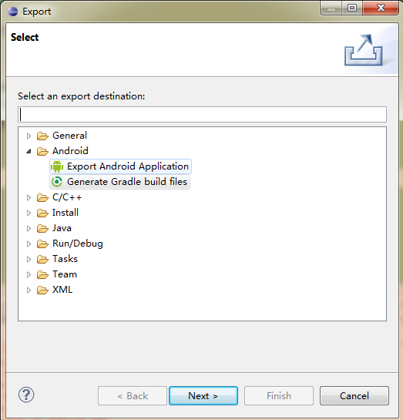
选中之后就生成了Android所需要的gradle文件。接下来就是要将生成的带build.gradle的项目导入AndroidStudio了。导入之后你会发现一个很严肃的问题，到这里就过不去了，一直在加载。如下图所示。
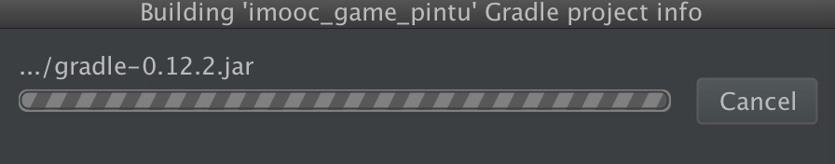
出现这个问题到底说明原因呢？经查证发现是Eclipse生成的gradle版本很的原因，所以咋们要根据现有的AndroidStudio的gradle版本进行手动修改。
选中项目--------->点击File------->Project Structure----->project, 查看Gradle Version和Android Plugin Version。其具体如下图所示。
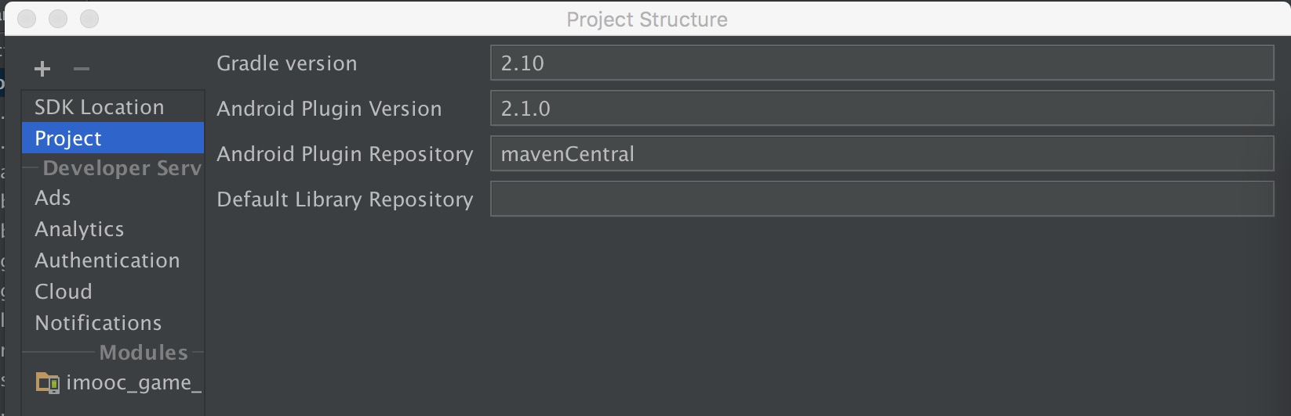
下面打开对应的项目的文件进行修改，我们主要对build.gradle以及gradle两个文件进行修改（以文本的方式打开）。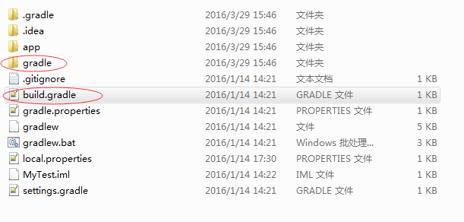
将下图所示的数字改成Gradle veison的值，下图中的 1.3.0改成上面查找到的Gradle version 2.1.0。
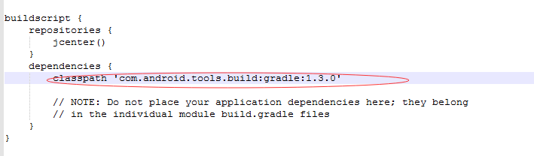
接下来修改gradle文件，这里我们修改Gradle文件中的gradle-wrapper.properties文件，并将其中的数字改成上面查询到的2.10。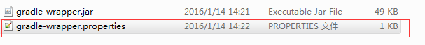
完成这些工作后，再次导入发现迅速的就Ok了，测试下发现也还是可以运行的，原滋原味。

